

Fonometria

Angelo Farina (1), Patrizio Fausti (2)

(1) Dipartimento di Ingegneria Industriale, Università degli Studi di Parma
(2) Dipartimento di Ingegneria - Università degli Studi di Ferrara

FONOMETRIA

1. Il fonometro

Il fonometro, strumento utilizzato per la misura del livello della pressione sonora, è di fondamentale importanza nella metrologia acustica. Le caratteristiche minime che un fonometro deve possedere sono specificate in una opportuna normativa (IEC 651/1979), che fissa, inoltre, la classe di appartenenza dello strumento (si veda la tabella sottostante), a seconda della precisione delle sue misure. Tale comportamento è il risultato delle caratteristiche tecniche dei suoi componenti.

Tipo | Categoria | Precisione
0 | Di riferimento, da laboratorio | ±0.4dB
1 | Di precisione, da laboratorio | ±0.7dB
2 | Per misure sul campo | ±1.0dB
3 | Per misure di controllo | ±1.5dB

Qualsiasi fonometro è in grado di misurare il livello (in decibel) del valore quadratico medio della pressione acustica p_{rms}. Quest’ultimo, valutato nell’intervallo di tempo T, è definito come :
$$p_{\text{rms}}=\sqrt{\frac{1}{T}\int_{0}^{T}{p^{2}(t)\text{dt}}}$$
da cui si ottiene il rispettivo livello come :
$$\begin{aligned}L_{p}=\text{10}\text{log}\frac{p_{\text{rms}}^{2}}{p_{0}^{2}} \\ \text{ove}:p_{0}=\text{20}m\text{Pa}\end{aligned}$$

Il fonometro è inoltre in grado di misurare il livello (sempre in dB) del valore di picco della pressione acustica p_{pic}, ovvero la massima deviazione del segnale rispetto al valore non perturbato. Noti p_{rms} e p_{pic} si ottengono poi due grandezze di notevole contenuto informativo sulla forma d’onda del segnale : si tratta del fattore di cresta F_{c} e del fattore di forma F_{f}
$$\begin{aligned}F_{C}=\frac{p_{\text{Pic}}}{p_{\text{rms}}} \\ F_{f}=\frac{p_{\text{rms}}}{p_{\text{med}}}\end{aligned}$$
(p_{pic} = pressione di picco ;p_{rms} = pressione efficace e p_{med} = pressione media).
È interessante valutare il fattore di cresta (rapporto tra il valore di picco e il valore efficace): esso ci consente di dedurre l’effettiva capacità dello strumento di fornire dei valori attendibili nel caso di segnali a rapida variazione. Tanto più alto risulta il fattore di cresta dello strumento tanto maggiore è la sua qualità: da un punto di vista pratico, si assume come buono un fattore di cresta uguale a 4.
Grazie al microprocessore dedicato, i fonometri attuali riescono ad eseguire anche opportune integrazioni temporali: di estremo rilievo in metrologia acustica è il livello della pressione sonora continua equivalente (L_{eq}), ottenuta nel seguente modo :

$$L_{\text{eq}}=\text{10}\text{log}\left(\frac{1}{n}\sum_{i=1}^{n}{\frac{p_{\text{irms}}^{2}}{p_{0}^{2}}}\right)$$
(infatti lo strumento va ad elaborare n campioni della pressione efficace). Da un punto di vista teorico, si dovrebbe porre :

$$L_{\text{eq}}=\text{10}\text{log}\left[\frac{1}{(t_{2}−t_{1})}\int_{t_{1}}^{t_{2}}{{\left(\frac{p_{\text{rms}}(t)}{p_{0}}\right)}^{2}\text{dt}}\right]$$
ove (t₂-t₁) è il tempo totale di misura, p_{rms}(t) è il valore efficace della pressione sonora e p₀ è la pressione acustica di riferimento (pari a 20μPa).
Questo parametro ci consente di caratterizzare l’entità di rumori (anche notevolmente fluttuanti) con un unico indice numerico, in modo tale da poterli classificare in modo significativo ai fini della valutazione dei loro effetti indesiderati. In generale, il livello equivalente continuo può intendersi come il livello di un rumore continuo stazionario che, in un dato punto di osservazione, erogherebbe una quantità di energia sonora pari a quella effettivamente erogata dal rumore fluttuante nello stesso intervallo di tempo, come del resto si evince dalla stessa definizione, sopra riportata. Si tratta, quindi, di una media energetica: da qui tutte le considerazioni sulle dipendenze temporali del parametro. Ad esempio se un rumore che dura per 10s ha un L_{eq} di 60dB,se si considera nell’integrale un intervallo di tempo che include quei 10s e altri 10s di silenzio assoluto, si assiste ad un decremento del livello equivalente di soli 3dB (poiché si dimezza il contenuto energetico medio per secondo).
Si definisce poi il livello di esposizione sonora (SEL o livello del singolo evento) come :

$$\text{SEL}=\text{10}\text{log}\left[\frac{1}{T_{0}}\int_{\text{-¥}}^{\text{+¥}}{{\left(\frac{p_{\text{rms}}(t)}{p_{0}}\right)}^{2}\text{dt}}\right]$$
ove T₀ è il tempo di riferimento pari ad 1s e, in modo del tutto analogo al livello equivalente, compare sotto integrale il quadrato del rapporto tra pressione efficace e pressione di riferimento.
E’ bene osservare che benchè l’integrale nel SEL si estende all’infinito si valuta in pratica il contenuto energetico del segnale su tutto l’intervallo di tempo in cui esso presenta un valore significativo. In pratica un segnale, espresso in dB, ha un livello significativo fino a quando il suo valore efficace non è più di 10dB al di sotto del livello massimo. Come risulta evidente dalla definizione, con il SEL il contenuto di energia globale del segnale viene raggruppato in un intervallo di tempo di 1s. Per questo motivo questa grandezza risulta particolarmente indicata per descrivere il contenuto energetico di un singolo evento quale, ad esempio, quello di un treno che passa, oppure per confrontare tra loro i contenuti di energia di segnali che hanno durate anche molto diverse l’uno dall’altro: si integra da quando ancora il rumore non è percepibile a quando è terminato, ed il risultato è rapportato allo stesso intervallo di tempo. Se considerassi la media energetica avrei che i periodi iniziali e finali avrebbero un’ influenza nel determinare il risultato e, ad esempio, non ci consentirebbero di caratterizzare al meglio un rumore intenso ma di breve durata. Col SEL se nel calcolo aggiungo dei lunghi periodi di silenzio ottengo comunque lo stesso risultato. Tale parametro viene spesso utilizzato per costruire dei modelli di previsione: si va a misurare il SEL di molti eventi di uno stesso tipo, quindi si effettuano analisi di tipo statistico.
Il legame tra L_{eq} e SEL, riferiti ad un generico periodo T di misura :
$$L_{\text{eq}(T)}={\text{SEL}}_{(T)}−\text{10}\text{log}\frac{T}{T_{0}}$$
ove T₀ rappresenta, ancora una volta, il periodo di riferimento del SEL, pari ad 1s.Nel caso di misure orarie, ad esempio, si ha T=3600s per cui nella formula precedente si ha 3600 come argomento del logaritmo.

2. Struttura del fonometro

Esistono in commercio numerosi tipi di fonometri, differenti per numero di funzioni, per sensibilità, per il tipo di tecnologia utilizzata nelle diverse parti. Lo schema a blocchi di un fonometro è illustrato nella figura seguente.
Di seguito vengono descritte le varie parti che costituiscono un fonometro.

Fig.1-Struttura di un fonometro.

2.1 Il microfono

Il primo elemento di un sistema acustico di misura è il trasduttore. Sappiamo che l’onda sonora consiste in un’alternanza di rarefazioni e compressioni nel mezzo, in sostanza nella comparsa di una variazione oscillatoria della pressione dello stesso, variazione che abbiamo indicato col termine di pressione acustica. Affinché tale segnale possa essere interpretato ed elaborato deve essere convertito in un segnale di tipo elettrico. Proprio a questo serve il microfono. Idealmente esso dovrebbe trasformare l’energia acustica in energia elettrica con un comportamento estremamente lineare e con una ampia dinamica di pressione, per riuscire a rilevare correttamente qualunque evento sonoro di interesse. L’uscita del microfono è una tensione di valore modesto, dell’ordine del millivolt. In teoria il microfono dovrebbe generare un segnale elettrico riproducente esattamente il segnale di pressione e dovrebbe essere completamente insensibile alle variazioni ambientali (temperatura, pressione atmosferica, umidità). In più il microfono non dovrebbe introdurre dei disturbi nel campo sonoro nel quale si colloca e dovrebbe mantenere una sensibilità costante nel tempo. Risulta evidente che tali condizioni non possono essere verificate nella pratica se non in maniera approssimata: è tuttavia opportuno ricordare che i microfoni in commercio hanno un comportamento soddisfacente per le varie applicazioni. I microfoni più diffusi sono quelli a condensatore, i cui pregi sono l’elevata sensibilità (superiore rispetto ad ogni altro tipo di microfono), la bassa sensibilità alle variazioni di temperatura e un’ampia risposta in frequenza. Per contro, però, tali microfoni sono molto sensibili all’umidità, la quale può portare a distorsione notevole del segnale elettrico che si concretizza nella comparsa di rumore di fondo e può portare addirittura alla rottura del dispositivo. Inoltre il microfono a condensatore risulta anche abbastanza fragile. Questo lo si comprende se si prende in considerazione la sua struttura.
Esso risulta costituito da un sottile diaframma (di titanio nei modelli più vecchi, di materiale plastico nei microfoni attuali), che risulta esposto al campo acustico e che è chiuso da un contropiatto rigido di metallo perforato, avente una posizione fissa. Tale contropiatto è incastrato su un dischetto dielettrico forato tramite un polo centrale. Il segnale di tensione in uscita viene rilasciato su un terminale placcato d’oro che è fissato al contropiatto ed isolato dallo chassis esterno del microfono (detto capsula) grazie ad un opportuno isolatore. La cavità interna della capsula è esposta alla pressione atmosferica mediante un piccolo foro, che prende il nome di foro di equalizzazione ed il diaframma rimane protetto da una griglia metallica opportuna, secondo la figura seguente:
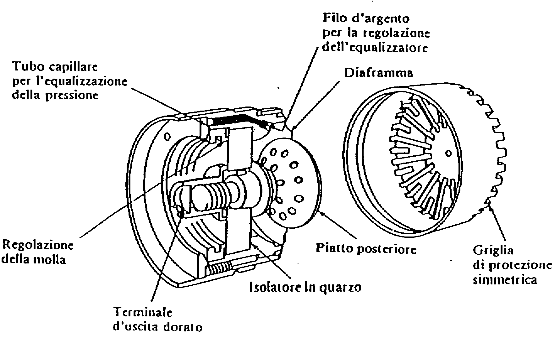

Fig.2-Microfono a condensatore.

La griglia ha la semplice funzione di proteggere meccanicamente la costosa e delicata capsula del microfono e ridurre i disturbi provocati dal vento. Per quest’ultimo scopo, inoltre, esistono opportuni involucri che si inseriscono nell’estremità superiore dello stesso. Il diaframma e il contropiatto costituiscono le lamine parallele di un condensatore ad aria polarizzato grazie ad una carica sita sul contropiatto. La vibrazione del diaframma, dovuta ad un opportuno campo acustico, va a variare istante per istante la distanza tra le piastre variando così la capacità del condensatore e, in ultima analisi, determinando la comparsa di una differenza di potenziale in uscita. Si osserva che è necessario uno specifico condensatore di disaccoppiamento fra i due poli, per fare in modo che il microfono risponda alla sola componente alternata del segnale. Esistono due tipologie di microfoni a condensatore: quelli esternamente polarizzati e quelli prepolarizzati. I primi hanno bisogno di una tensione continua (detta appunto tensione di polarizzazione) imposta tra diaframma e contropiatto (tipicamente di 200V), che viene fornita grazie ad un apposito alimentatore esterno. E’ importante che questa tensione sia particolarmente stabile e pulita al fine di evitare l’introduzione di disturbi nel processo di misura. Nei secondi, invece, il dischetto dielettrico che sostiene l’armatura fissa è costituito da cristalli anisotropi di elettrete, i quali contengono cariche elettriche imprigionate al loro interno che sono in grado di mantenere una tensione ai due poli di 200V senza bisogno dell’alimentatore esterno.

2.1.1 Microfoni a campo libero e microfoni ad incidenza casuale

Un’ulteriore classificazione dei microfoni a condensatore è legata al tipo di utilizzo. I microfoni a campo libero sono appositamente progettati per misurare un suono che proviene principalmente da un’unica direzione e consentono così di avere la massima accuratezza per un’incidenza di 0° (quando, in sostanza, risultano puntati verso la sorgente di rumore). Quando, però, tali microfoni si trovano in un campo diffuso, essi presentano un comportamento scorretto, in quanto sottostimano i livelli di pressione alle alte frequenze, che maggiormente risentono della direzionalità del dispositivo. Alcuni microfoni per campo libero, in ogni caso, hanno la possibilità di modificare le proprie caratteristiche di risposta (per mezzo di uno specifico dispositivo risuonatore che consente la correzione cosiddetta frontal-random) per poter operare in maniera soddisfacente anche in campo diffuso: risulta comunque evidente che in tali condizioni questo microfono avrà una precisione peggiore.
I microfoni con risposta ad incidenza casuale sono, invece, progettati proprio per avere una elevata accuratezza nel caso di campo diffuso o altamente riverberante. Essi prevedono delle soluzioni circuitali interne atte a compensare in automatico le attenuazioni che normalmente si hanno nel ricevere le componenti di segnale ad alta frequenza in presenza di riverbero. Per contro, se utilizziamo tali microfoni in campo libero, dobbiamo avere l’accortezza di posizionarli con un angoli di incidenza di 70-80° rispetto alla sorgente altrimenti la misura risulta falsata (si arriva anche ad errori di 3dB), ed in particolare, in modo duale al caso precedente, risultano esaltate le componenti del segnale alle alte frequenze.

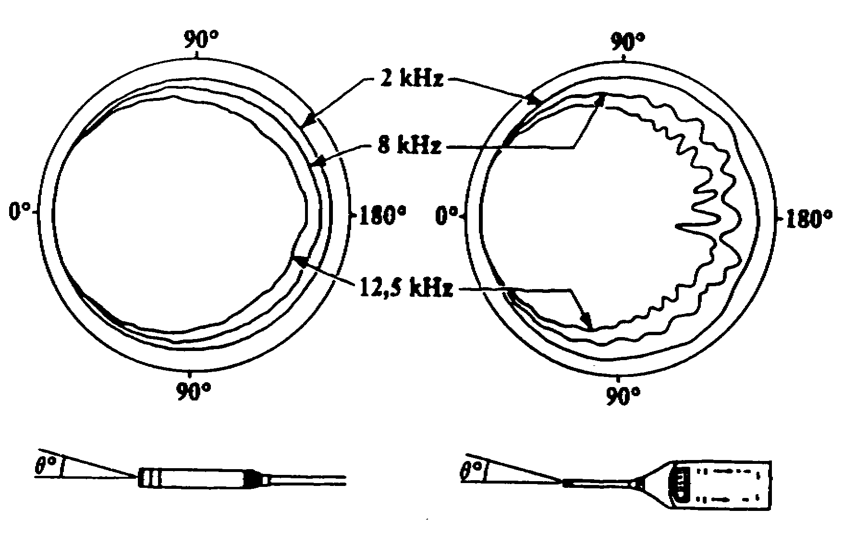

Fig.3-Sensibilità dei microfoni in base all’angolo di incidenza.

La scelta del tipo di microfono da utilizzare è legata non solo alla particolare applicazione ma anche alla normativa che si intende seguire per le misure :la Commissione Elettrotecnica Internazionale(IEC) specifica l’utilizzo del microfono a campo libero, mentre l’Ente Nazionale Americano di Standardizzazione (ANSI) richiede l’uso dei microfoni ad incidenza casuale.
2.1.2 Caratteristiche dei microfoni

Caratteristiche principali di un microfono sono la sensibilità a circuito aperto, la dinamica, la risposta in frequenza e la direzionalità. Queste sono sempre riportate nella carta di calibrazione del microfono e ne determinano il grado di qualità.

Sensibilità a circuito aperto

Essa indica il rapporto tra la tensione rilevata al terminale di uscita del microfono e la pressione sonora incidente a livello del diaframma. L’unità di misura è pertanto il mV/Pa.
Dalle caratteristiche di sensibilità del microfono dipende il livello minimo di pressione sonora misurabile. La sensibilità a circuito aperto viene calibrata alla frequenza di 250Hz ed è sempre riportata sulla carta di calibrazione del microfono stesso. Valori tipici di sensibilità sono compresi tra 10mV/Pa (bassa) e 50mV/Pa(alta). Ad esempio un microfono con una sensibilità di 50mV/Pa, in presenza di un livello sonoro pari a 94dB, erogherà 50mV, poiché a 94dB la pressione vale 1Pa. Se ora il livello sale di 20dB la pressione decuplica, per cui decuplica anche il segnale di uscita, ovvero a 114dB la pressione è di 10Pa e il microfono restituisce in uscita una tensione di 500mV.
La sensibilità a circuito aperto non è una quantità direttamente utilizzabile nella pratica in quanto il microfono risulta collegato sempre ad un preamplificatore che ha un’impedenza d’ingresso finita (mentre essa dovrebbe essere, al limite, infinita per avere il circuito aperto). Per questo motivo la grandezza che si utilizza è la sensibilità in carica, che si ottiene sommando il fattore di guadagno G del preamplificatore (anch’esso indicato nella carta di calibrazione) alla sensibilità a circuito aperto del microfono.

Gamma Dinamica

E’ la differenza tra i più alti e i più bassi livelli di pressione sonora misurabili. Il limite inferiore della gamma dinamica rappresenta il minimo livello di pressione sonora che è misurabile col particolare preamplificatore e si raggiunge quando il segnale elettrico emesso dal microfono coincide con il rumore di fondo dell’amplificatore e dei vari filtri che sono posti in cascata; si ricorda, poi, che il rumore elettrico del preamplificatore dipende, in maniera rilevante, anche dalla capacità del microfono e va diminuendo all’aumentare della capacità. Il limite superiore della gamma dinamica rappresenta il livello di pressione massimo misurabile ed è legato unicamente alle caratteristiche di elasticità del diaframma che, superati i suoi limiti, introduce della distorsione.

Risposta in frequenza

E’ definita come l’intervallo in frequenza in cui il rapporto tra l’ampiezza della pressione acustica agente sul diaframma del microfono e quella del segnale elettrico generato dal microfono stesso rimane costante. La curva di risposta in frequenza del microfono viene calibrata in fabbrica con un attuatore elettrostatico che, posto sul microfono, va ad eccitare il diaframma in maniera simile alla pressione sonora. Le curve di risposta sono tracciate secondo una normalizzazione a 0dB. Tali curve sono progettate in modo da compensare tutti i fenomeni di interferenza e rifrazione che si verificano alle alte frequenze, ovvero quando le dimensioni fisiche del microfono risultano comparabili alle lunghezze d’onda del suono da misurare. Il grafico sottostante mostra la curva di risposta di un microfono a campo libero di ½’’ di diametro, ottenuta a circuito aperto, nel caso di un’incidenza a 0 .Si può notare che la curva rimane piatta fino ai 10kHz ma tale risultato vale solo per un microfono (da campo audio) ideale: nella realtà già sui 5kHz ci si discosta dall’andamento rettilineo. A volte si interviene con delle specifiche circuiterie interne, al fine di compensare la caduta di sensibilità che si verifica per frequenze superiori ai 10kHz.

Fig.4:Tipica risposta, a circuito aperto, di un microfono a campo libero per un’incidenza a 0°.

La curva di risposta in frequenza risulta influenzata anche dalla frequenza di risonanza del diaframma. Il valore di tale frequenza viene stabilito nella fase di progetto, tramite il controllo della massa, della tensione e della rigidezza dello stesso, a seconda del tipo di microfono: il picco di risonanza viene più o meno smorzato in modo da rendere la curva di risposta in frequenza la più piatta possibile. Lo smorzamento del picco di risonanza può realizzarsi andando a variare il numero dei fori a livello del contropiatto. Più fori ci sono minore è l’effetto dello smorzamento sul diaframma. Dopo la frequenza di risonanza la risposta in frequenza del microfono diminuisce in modo graduale. Si definisce taglio alle alte frequenze la frequenza alla quale la curva di risposta decresce di 3dB rispetto al riferimento di 0dB. La frequenza più bassa alla quale il microfono risponde con un segnale di uscita dipende dalla dimensione del foro di equalizzazione, che serve per mantenere la stessa pressione statica su entrambi i lati della membrana. Sotto i 5Hz, a rigore, tale foro andrebbe chiuso per rendere il microfono adatto alla misura di frequenze inferiori. Sopra i 5Hz, comunque, le dimensioni del foro sono comunque abbastanza piccole da opporre resistenza alle onde sonore che potrebbero entrare nella cavità interna del microfono e la contropressione acustica sulla membrana assume valori trascurabili.

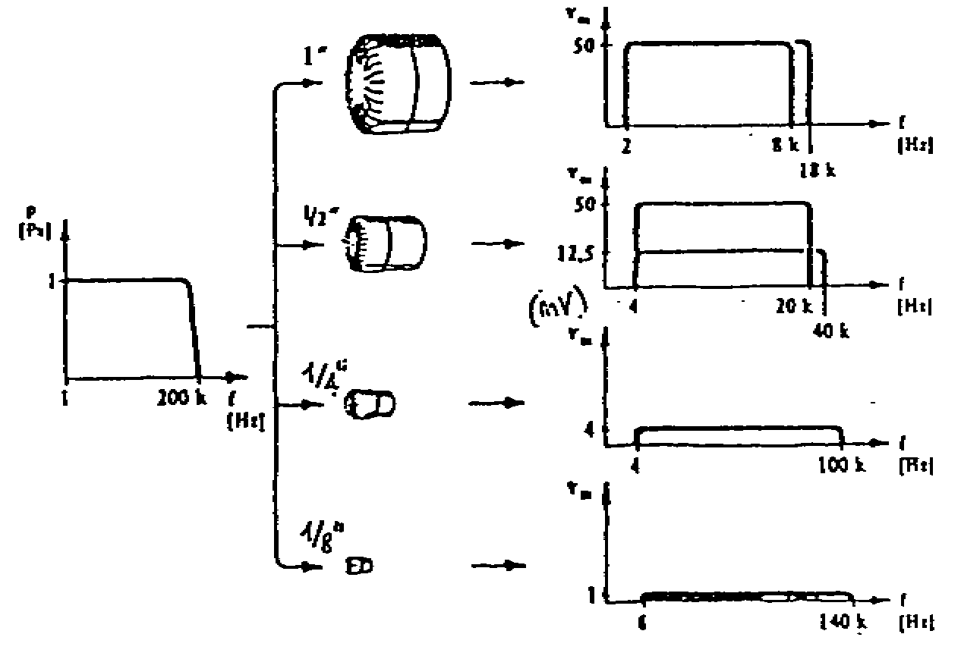
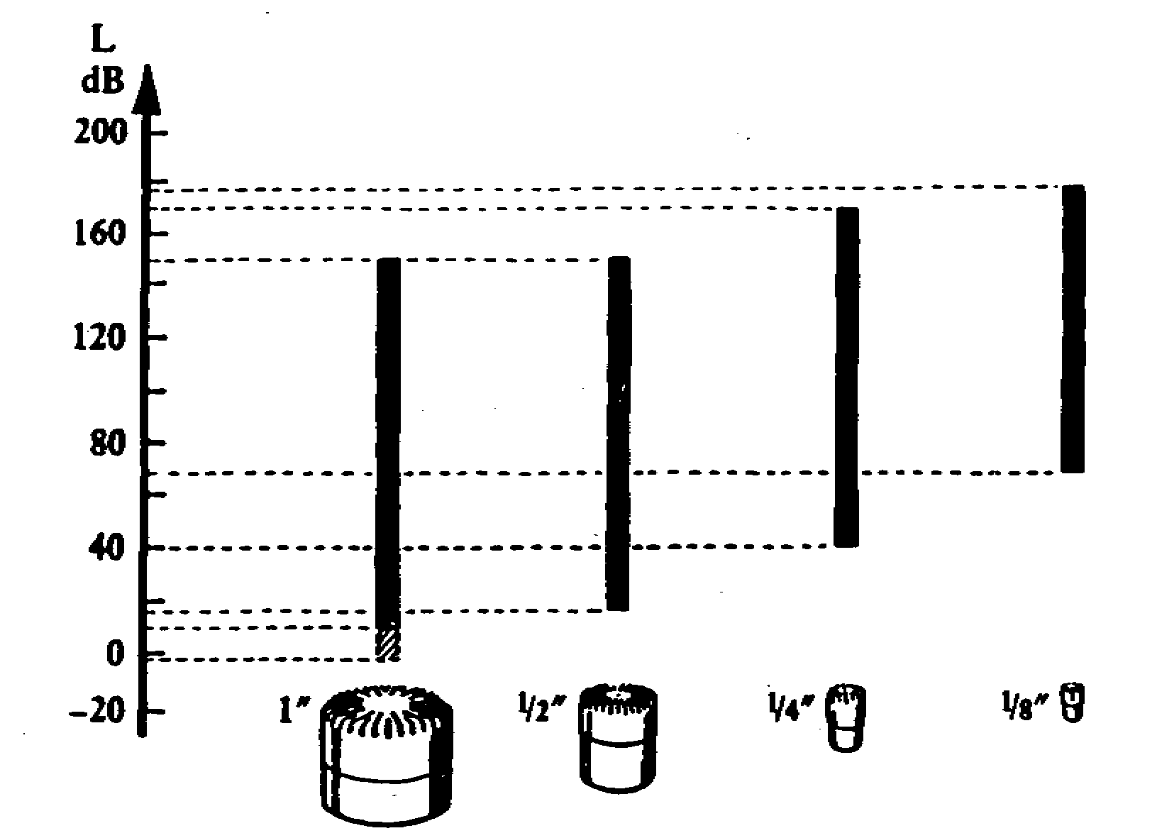

Fig.5-Livelli e gamme di frequenze rilevabili in funzione delle dimensioni dei microfoni.

I microfoni a condensatore possono avere diverse dimensioni, da un pollice ad 1/8 di pollice. E’ ovvio che, in base a tali dimensioni, si avrà una diversa sensibilità e una diversa risposta in frequenza. Nelle figure soprastanti, per i vari tipi di microfoni a condensatore, sono mostrate le corrispondenti risposte in frequenza e ampiezza, nonché i diversi range di livelli sonori misurabili. Si può constatare come la sensibilità di un microfono decresce al diminuire del suo diametro mentre la sua risposta in frequenza aumenta.

Direzionalità

Un’altro fattore caratterizzante è la direzionalità, ovvero la caratteristica di avere una risposta variabile a seconda dell’angolo di incidenza dell’onda sonora sul diaframma. Esistono in commercio due tipi di microfoni: quelli direzionali e quelli omnidirezionali. I primi presentano la massima risposta in corrispondenza ad una particolare direzione di incidenza del suono e tale risposta decresce man mano che ci si allontana da tale direzione. I secondi, almeno in teoria, devono avere la stessa risposta per qualunque direzione di provenienza del fronte sonoro. In realtà i microfoni di dimensioni più piccole (1/4’’ e 1/8’’) hanno le migliori caratteristiche di omnidirezionalità a tutte le frequenze della banda-audio. Essi, in sostanza, rispondono allo stesso modo a tutte le frequenze che arrivano da tutte le direzioni in quanto le loro dimensioni non hanno influenza sul campo sonoro alle frequenze di interesse. Per i microfoni più grandi, invece, si hanno risposte omnidirezionali solo per frequenze inferiori ai 5kHz.
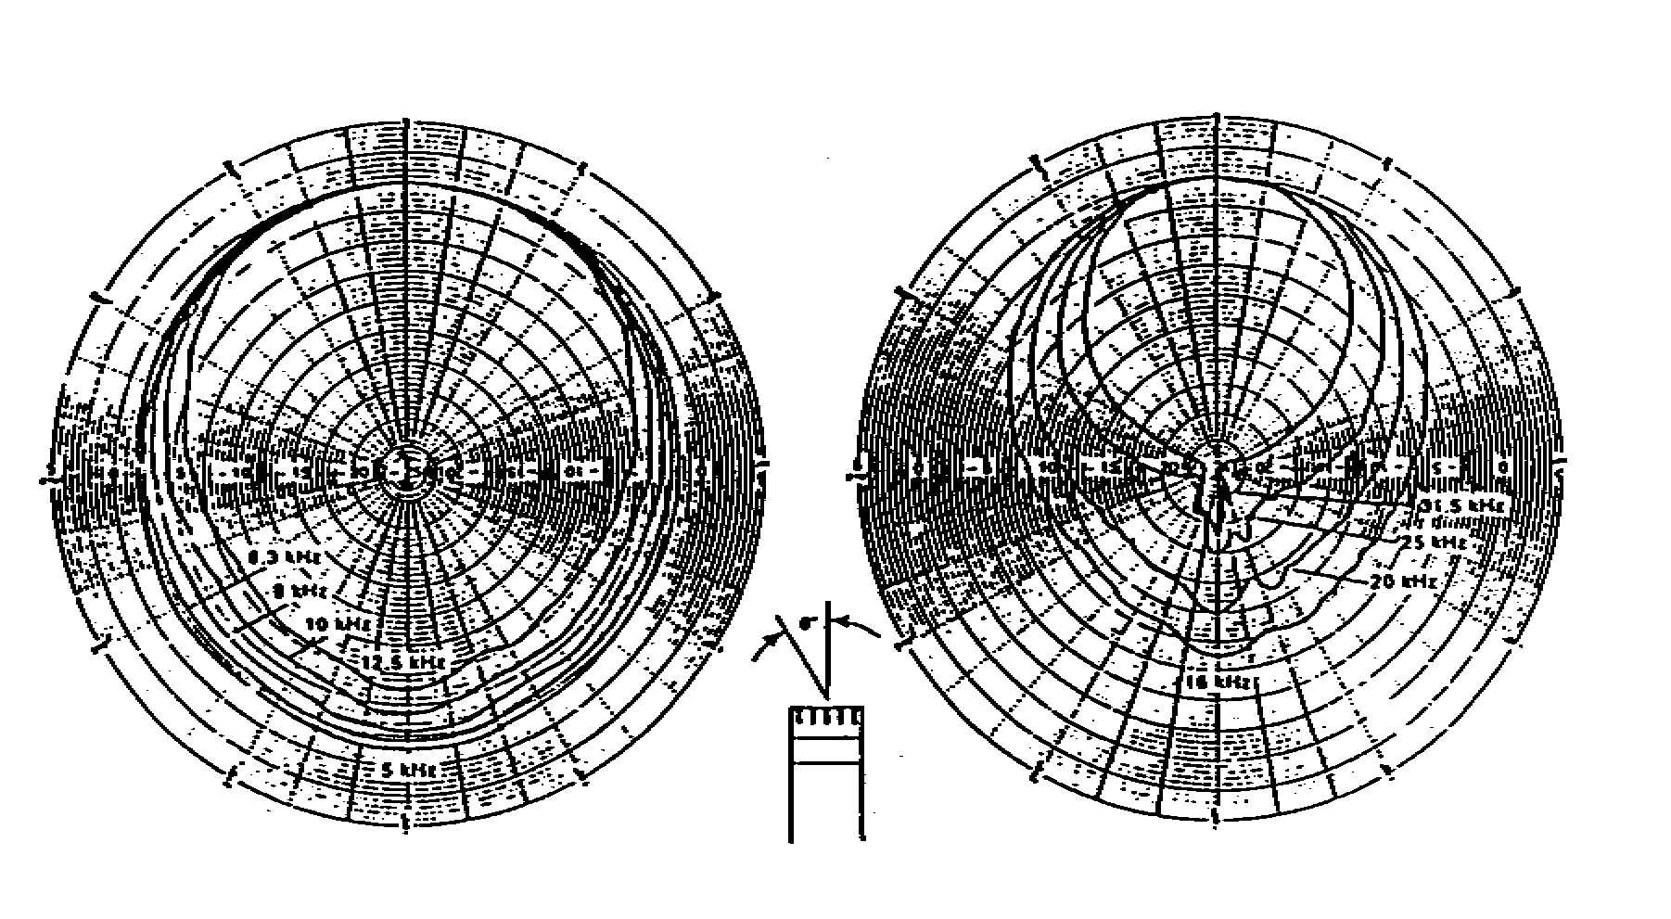

Fig.6-Caratteristiche direzionali di un microfono da ½ pollice.

Per frequenze superiori si osservano delle variazioni della risposta a seconda dell’angolo di incidenza. Nella figura soprastante sono riportate le caratteristiche direzionali (diagramma polare) di un microfono per campo libero, omnidirezionale, di ½ pollice di diametro, al variare della frequenza. La direzione 0°-180° corrisponde alla direzione perpendicolare al diaframma del microfono.

2.1.3 Microfoni accoppiati in fase: cenni di intensimetria

Un cenno particolare va fatto ai microfoni accoppiati in fase, utilizzati diffusamente in intensimetria.
Una grandezza di estremo rilievo nella metrologia acustica è l’intensità sonora, che abbiamo visto essere una grandezza vettoriale. Perciò la sua misura è particolarmente problematica, poiché è necessario anche tener conto della sua direzione: si dovrebbero utilizzare sofisticati strumenti di misura, muniti di trasduttori di velocità particolarmente complessi (es. anemometri a filo caldo di piccole dimensioni, in cui si escluda la componente continua del segnale).
Una tecnica di misura particolarmente diffusa è quella indiretta, che fa uso di due microfoni a pressione accoppiati in fase (essi, inoltre, devono avere simile sensibilità e simile risposta in frequenza). Essi vengono posti ad una ben precisa distanza, che viene mantenuta costante in tutta la misura, in modo che lo stesso fronte d’onda pervenga ad essi sempre con il medesimo sfasamento. Quando un’onda sonora, che approssimeremo piana e progressiva, passa lungo la congiungente i due microfoni, questi ultimi rilevano due segnali di pressione diversi p₁ e p₂ sfasati tra di loro.
La relazione di Eulero ci consente di ottenere la velocità delle particelle nota la pressione :
$$ρ\frac{¶u}{\text{¶t}}\text{=-}\text{grad}(p)⇒u\text{=-}\int_{\text{-¥}}^{t}{\frac{\text{grad}(p)}{ρ}\text{dt}}$$
Uno strumento digitale riesce rapidamente ad eseguire l’integrale nel tempo (grazie ad un dispositivo dedicato) ma è più difficile valutare il gradiente di pressione. Per evitare questo grosso inconveniente si approssima il gradiente di pressione con il rapporto tra la differenza delle pressioni rilevate dai due microfoni e la distanza che li separa:
$$\text{grad}(p)@\frac{p_{2}−p_{1}}{d}$$
ma è bene ricordare che questa approssimazione vale solamente per lunghezze d’onda molto maggiori della distanza tra i due microfoni (ovvero per frequenze sufficientemente basse), in modo che l’errore commesso sia trascurabile, infatti i microfoni devono essere perfettamente accoppiati in fase al fine di non misurare un gradiente di pressione errato.

2.1.4 Calibratori acustici

Sono dei dispositivi in grado di produrre un livello di pressione nota e stabile sul diaframma di un microfono che viene inserito nella sua cavità. Vengono pertanto utilizzati per valutare la sensibilità della catena di misura prima e dopo ogni rilievo (in particolare possono servire ad eseguire la calibrazione del solo microfono). I calibratori più usati sono quelli a stantuffo e a trasduttore.

- calibratori a stantuffo

Producono un livello noto di pressione sonora in una cavità chiusa, grazie al movimento di specifici stantuffi. Il microfono da calibrare viene inserito nella cavità in modo da chiuderla. Successivamente un motore elettrico pone in movimento gli stantuffi: tale moto è uniforme e porta così alla produzione di un suono puro e stabile ad una specifica frequenza. Il livello di pressione sonora che viene prodotto all’interno della cavità del calibratore dipende dal valore della pressione atmosferica ambientale e dal relativo cambiamento di volume. Esistono due tipi di calibratori a stantuffo: il primo produce un livello di 124dB a 250Hz, il secondo produce un livello di 94 (o 114) dB a 1kHz. La calibrazione della catena di misura eseguita con tale strumento garantisce una precisione, in condizioni normali di pressione atmosferica, di ±0,2dB. Il calibratore a stantuffo fornisce delle prestazioni stabili nel tempo ma, per contro, ha il limite di fornire un unico valore di livello di pressione ad un’unica frequenza.

b) calibratori a trasduttore

Si tratta di calibratori che producono un livello noto di pressione sonora entro una piccola cavità grazie ad un piccolo altoparlante che viene eccitato da un segnale stabilizzato proveniente da un oscillatore elettronico. Il livello di pressione sonora prodotto dipende solo in minima parte dalla pressione atmosferica e, in ogni caso, tale dipendenza può essere corretta in modo opportuno. Tali calibratori hanno una precisione di ±0.4dB. I più comuni hanno un’uscita a 1kHz con un livello di pressione di 94dB. Vi sono inoltre calibratori a trasduttore con una gamma di frequenze più ampia, da 125Hz a 2kHz.
E’ appena il caso di accennare al fatto che la taratura del fonometro deve essere eseguita con strumenti ben più completi e sofisticati. In particolare occorrono dei generatori di segnali acustici con frequenza compresa tra i 31.5Hz e i 16kHz con passi di ottava e con diversi livelli (es. :94, 104, 114 dB). Solo con una calibrazione più articolata, infatti, possiamo essere sicuri del corretto funzionamento dello strumento globalmente inteso.

2.2 Preamplificatore

Si è già accennato in precedenza al blocco preamplificatore, che segue sempre il microfono del fonometro. Esso fornisce il supporto al microfono ma, soprattutto, ha la funzione di adattare le alte impedenze d’uscita del microfono alle basse impedenze necessarie per alimentare l’ingresso delle apparecchiature ad esso collegate. In tal modo viene minimizzata la perdita di segnale (che viene così trasferito in maniera efficiente al sistema successivo di filtraggio e misura), nonché la produzione di rumore elettrico. Tale stadio viene realizzato con un transistor di tipo FET in configurazione di impedance converter, in modo che il sistema microfono-preamplificatore possa erogare della corrente in uscita su un’impedenza di valore finito. E’ evidente che questo blocco determina la minima frequenza e la minima ampiezza misurabili, le quali sono legate alla sua impedenza d’ingresso e al suo rumore di fondo: poiché tale rumore non è mai inferiore ai 12-13dB, di solito il livello a 20dB è quello minimo rilevabile (e solo gli strumenti da laboratorio più raffinati possono arrivare a livelli inferiori). I preamplificatori microfonici necessitano di una alimentazione da 28 V o 120 V (sempre DC).

2.3 Amplificatore

Riceve ed amplifica il segnale proveniente dal preamplificatore. In particolare è bene osservare che, in fase di progetto, occorre garantire che tale amplificatore (come del resto il preamplificatore) abbia una risposta in frequenza adeguata, ovvero contenga in banda passante la gamma in frequenza che il microfono collegato può individuare. Questa prerogativa, ancor più in generale, va mantenuta in tutta la catena di amplificazione per un corretto comportamento dello strumento.
Viene definita la dinamica in ampiezza dell’amplificatore come il rapporto tra il livello del suo rumore di fondo (a cui si aggiungono 5dB) e il livello a cui si verifica la saturazione del segnale. Per evitare che si realizzi la saturazione (dovuta all’instaurarsi di un comportamento non lineare dei componenti elettronici del blocco, in particolare del transistor FET), ogni amplificatore è munito di un indicatore di overload che, con un giusto impiego dei commutatori degli attenuatori di ingresso ed uscita, consente di ottimizzare la misura per un qualsiasi fenomeno sonoro analizzato, permettendo anche un cambio del fattore di scala e della gamma di livelli di pressione presi in considerazione. Anche rumori molto forti, quali lo sparo di un cannone, possono così essere rilevati senza il pericolo di un troncamento in ampiezza del segnale elettrico prodotto. Del resto un fonometro ha di solito un campo dinamico costante non superiore agli 80dB e gli attenuatori consentono di passare da un range 20-100dB ad uno 40-120dB e così via, per un’indagine più approfondita. Gli attenuatori sono molto spesso costituiti da opportuni partitori di tensione, montati tra la capsula microfonica e l’impedence converter e comportano un abbattimento del segnale d’ingresso di un valore costante fissato (tipicamente di 10-20dB).
In realtà nei moderni fonometri il blocco amplificatore può anche essere assente: con la tecnologia attuale, infatti, i componenti elettronici a valle possono gestire dei segnali di entità molto bassa senza problemi, mentre in passato era necessario aumentare il livello del segnale per riuscire a discriminare il segnale utile dal rumore di fondo della circuiteria.

2.4 Filtri di ponderazione

In cascata all’amplificatore sono presenti dei filtri di ponderazione che, se selezionati, vanno ad eseguire automaticamente una correzione sul segnale elettrico in ingresso, al fine di attenuare certe componenti dello spettro in frequenza ed esaltarne altre. L’obiettivo di tale operazione è quello di consentire una valutazione più accorta degli effetti del rumore misurato sull’uomo, noto che l’orecchio umano risulta più sensibile a certe frequenze (quelle alte) che non ad altre (quelle basse). Premesso che la percezione uditiva è caratteristica soggettiva, si sono comunque individuati quattro gruppi principali di curve di ponderazione: A, B, C, D, normalizzate in campo internazionale.
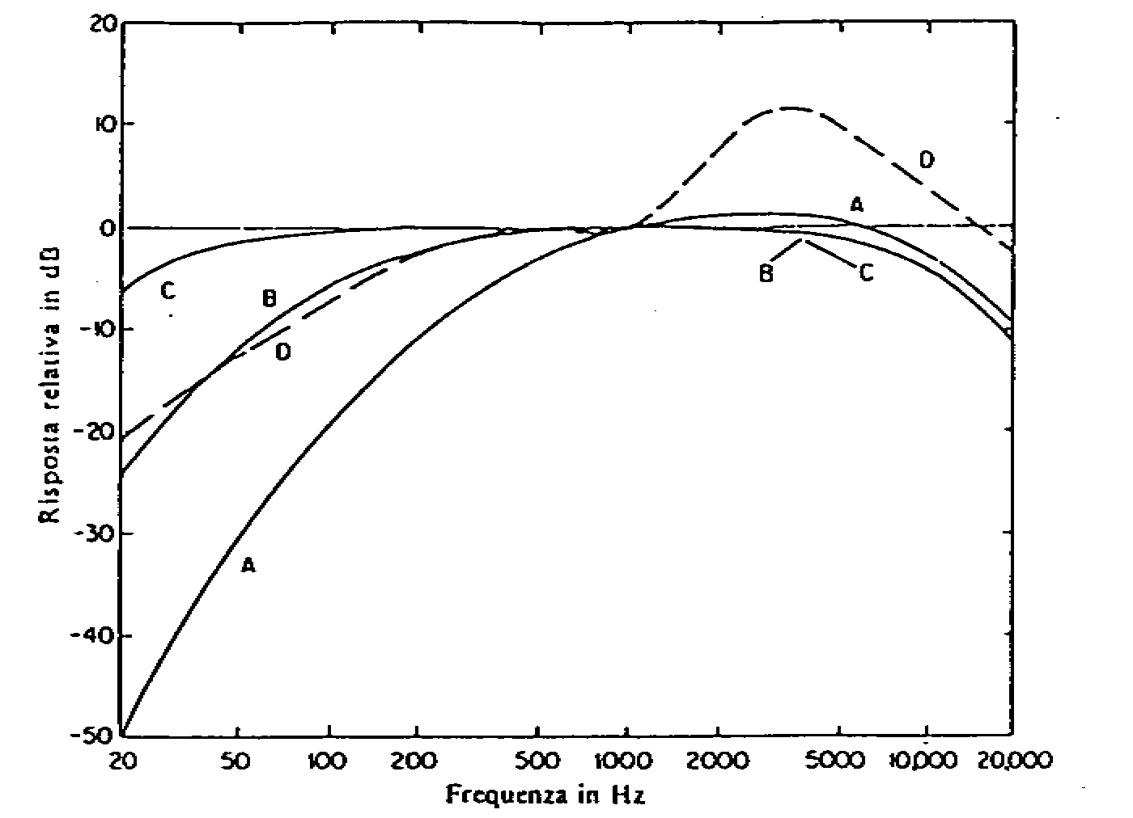

Fig.7-Curve di ponderazione.

In particolare nei fonometri è sempre presente il filtro della curva di ponderazione A, che tiene conto delle caratteristiche dell’orecchio umano e, perciò, va ad attenuare drasticamente le frequenze inferiori a 1kHz ed esalta le frequenze tra 1kHz e 5kHz. Ovvio che in questo modo hanno maggior peso, nella determinazione del livello globale, i contributi alle frequenze in cui l’orecchio è più sensibile. Spesso nei fonometri è presente anche la curva C, mentre meno frequenti sono la curva B e la curva D (quest’ultima tipica per la misura del rumore prodotto da traffico aereo).
Anche se le normative sono concordi nel prevedere l’utilizzo della curva di ponderazione A nell’eseguire le misure, l’utilizzo combinato dei vari filtri può rivelarsi alquanto utile. Poiché infatti hanno diverse bande attenuate, confrontare le uscite dai diversi filtri ci consente di evidenziare la presenza di componenti sonore a specifiche frequenze.

2.5 Filtri per l’analisi in frequenza
In alcuni fonometri sono presenti anche dei filtri di tipo passa-banda specifici per eseguire l’analisi in frequenza del segnale sonoro. Tali filtri hanno delle bande di ampiezza opportuna, in modo da selezionare delle componenti spettrali attenuando drasticamente tutte le altre, site al di sotto e al di sopra. Si riesce così a scomporre in frequenza il segnale. Negli strumenti più vecchi tali filtri sono analogici e quindi bisogna analizzare una frequenza alla volta. Negli strumenti più moderni che utilizzano filtri digitali, l’analisi può essere eseguita in tempo reale a tutte le frequenze. Normalmente nei fonometri si esegue un’analisi a banda percentuale costante, ovvero con la larghezza di banda che è un valore percentuale costante della sua frequenza centrale. In particolare si hanno dei filtri in bande di ottava e/o in 1/3 di ottava: le frequenze centrali di ogni banda sono, come noto, stabilite da una precisa normativa (ISO 226/75).
Anche in uscita dall’operazione di filtraggio è spesso necessario realizzare una amplificazione del segnale, in modo tale da preservare l’ ”informazione”, che subirà una successiva elaborazione. Anche in questo punto è presente un indicatore di sovraccarico (per indicare quando lo strumento non sta lavorando più in zona lineare) ed un attenuatore che ci consente di lavorare in condizioni ottimali per una vasta gamma di eventi sonori.

2.6 Rivelatore (convertitore Rms e convertitore logaritmico)

Questo è un blocco essenziale del fonometro. Esso trasforma la tensione alternata del segnale elettrico, che gli viene fornito in ingresso dal tratto precedente della catena di misura, in una tensione continua che è proporzionale al valore efficace (convertitore rms) o al valore di picco del fenomeno acustico esaminato. E’ poi possibile, grazie ad un apposito convertitore logaritmico, passare dal valore efficace al livello in dB. Questi convertitori sono di tipo analogico in quasi tutti i fonometri (anche se possiedono un display digitale) e solo nei più recenti sono realizzati in tecnologia digitale.
Tramite apposito comando esterno riusciamo ad impostare le costanti di tempo di misura. Queste vanno a determinare la rapidità con la quale lo strumento è in grado di seguire le fluttuazioni effettive del segnale. Per consentire diverse possibilità di analisi sono state normalizzate quattro costanti di tempo : fast, slow, impulse (costanti tempo esponenziali) e peak.

NOME | VALORE
Slow | 1s
Fast | 125ms
Impulse-livelli crescenti | 35ms
Impulse-livelli decrescenti | 1,5s
Peak | 20μs

$$p_{\text{rms},\text{slow}}=\sqrt{\frac{1}{T}\int_{−∞}^{0}{e^{−\frac{t}{T}}p^{2}(t)\text{dt}}}$$
Le prime tre costanti di tempo si dicono esponenziali; infatti il valore del livello che viene fornito in un istante,è in realtà un valore determinato dall’andamento passato del livello che condiziona il risultato presente con un “peso” che decresce esponenzialmente all’aumentare della distanza temporale, fino (al limite) a non influire per niente, per tempi estremamente remoti. Il valore tipico delle costanti di tempo è la distanza temporale per cui l’abbattimento esponenziale della memoria si dimezza, ovvero il livello corrispondente viene attenuato di 20dB e poi utilizzato, in somma energetica, per fornire il valore presente.
Con la costante fast lo strumento riesce a fornire una risposta abbastanza rapida. Con la costante slow lo strumento fornisce una risposta più lenta e non è in grado di seguire le oscillazione come con la costante Fast. I valori massimi con la costante di tempo Slow sono più bassi di quelli ottenuti con la costante Fast, mentre i valori minimi sono più alti.
Con la costante impulse lo strumento risponde rapidamente con un tempo di salita di 35ms (ovvero dello stesso ordine di grandezza di quella dell’orecchio umano) fornendo il valore efficace del valore massimo dell’onda. Tale costante ha però un tempo di decadimento molto lungo (1.5s), in modo da consentire una corretta lettura del livello raggiunto. La costante Impulse viene utilizzata soltanto per la verifica dei rumori con componenti impulsive con le modalità e nei casi previsti dalla legislazione vigente. La costante peak, per contro, ha un tempo di salita di 20μs e viene usata soprattutto negli ambienti di lavoro per rilevare i valori di picco di suoni impulsivi con durata più breve del tempo di risposta dell’orecchio. Questi suoni, in effetti, poiché sono in grado di attraversare tutti i sistemi di difesa dell’orecchio, possono arrivare direttamente alle cellule ciliari dell’orecchio interno, provocando danni irreversibili sullo stesso. Non a caso esistono specifiche normative che vanno ad imporre dei limiti per i valori di picco (130-140 dB).
A monte e a valle del rivelatore ci sono sempre due uscite, che sono rispettivamente AC e DC, che consentono il collegamento con registratori grafici di misura o altri strumenti di analisi.

2.7 Strumento di lettura

Serve a visualizzare i risultati della misura (con le eventuali, successive, elaborazioni). Può essere di tipo analogico a lancetta (per gli strumenti meno recenti) o digitale con specifico display. Si parla di fonometro istantaneo quando si visualizzano i valori dei livelli di pressione con l’uso delle costanti di tempo, mentre si parla di fonometro integratore quando si visualizzano i valori dei livelli equivalenti e del SEL, ottenuti mediante opportune integrazioni.

2.8 Memorie

Spesso è richiesto di memorizzare delle misure, per consentire delle elaborazioni più raffinate e dei confronti particolari.

Memoria di Display
Consente di salvare i dati visualizzati sul display a fine misura (livello minimo, livello massimo, livello equivalente...)

Memoria storica o Log
Il fonometro consente di archiviare in questa memoria, ad intervalli di tempo prestabiliti, i valori misurati. Si ha così la possibilità di ricostruire il profilo sonoro temporale su un lungo periodo. Più frequentemente si memorizzano i dati e più accurato sarà, ovviamente, tale profilo, ma essendo la memoria limitata, più breve sarà il tempo in cui potrà protrarsi l’analisi. L’operatore deve allora trovare un compromesso tra la risoluzione temporale, la durata della misura e la memoria dello strumento.

Memoria statistica
Serve per consentire l’analisi statistica dei dati.

2.9 Uscite del fonometro

Seriale
Serve a pilotare il fonometro da un computer o per scaricare i dati contenuti nella memoria log.

AC-forma d’onda
Il punto nel quale viene prelevato questo segnale dipende dal particolare modello del fonometro. Di solito si trova tra l’attenuatore ed il blocco ponderatore, in modo da essere sensibile alle variazioni del fondoscala. Può essere collegata alla presa audio del PC.

DC-livello
Questo segnale viene prelevato subito dopo il convertitore, quindi non è il livello equivalente, ma un livello istantaneo Fast o Slow a seconda della costante di tempo utilizzata. Può essere utilizzata per pilotare una stampante o un plotter.

3. Analisi della distribuzione statistica dei livelli

Si prenda in considerazione il grafico sottostante: col tratto sottile è mostrato l’andamento temporale di un rumore, che risulta essere circa costante tranne che in certi intervalli di tempo, in cui viene azionato un ventilatore, che va a determinare un brusco incremento del livello di rumore. Riusciamo a calcolare L_{eq} (livello equivalente), ed il risultato è mostrato nel grafico con un tratto più spesso. Osserviamo che l’andamento di L_{eq} non ci fornisce informazioni su quanto accade nel corso della misura, ovvero non rivela il fatto che è presente un rumore di fondo molto basso e che ogni tanto si verificano delle punte di rumore. Inoltre si osserva (e del resto si evince dalla stessa definizione di L_{eq}) che il valore di L_{eq} tende a stabilizzarsi nel tempo, ed il periodo di quasi assenza di rumore non riesce ad influenzare in maniera significativa l’andamento di L_{eq} ( si tratta, infatti, di una media energetica).

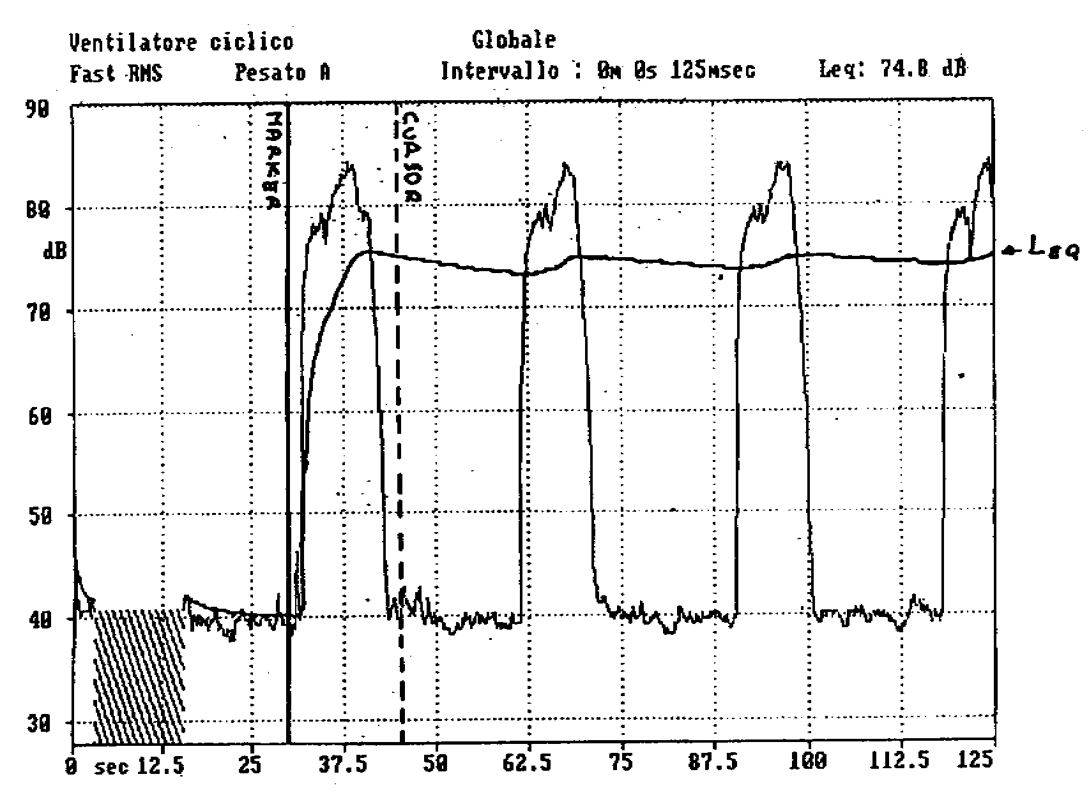
Fig.8-Ventilatore ciclico.

Pertanto, se è vero che L_{eq} fornisce delle informazioni interessanti, non è di per sé assolutamente sufficiente a caratterizzare il fenomeno sonoro relativo. Ci si può convincere facilmente di questo fatto osservando che un evento sonoro lentamente oscillante attorno al livello medio, avrebbe avuto un L_{eq} analogo a questo. In molti casi può essere importante riuscire a distinguere i vari fenomeni sonori implicati nel determinare il livello complessivo, per valutare anche il loro contributo nel determinare il rumore complessivo. Per raggiungere l’obiettivo si deve ricorrere all’analisi statistica, che viene fatta costruendo un istogramma in cui sono riportate le frazioni del tempo totale di misura in cui si è avuto ciascun livello sonoro.
E’ evidente che non è comodo considerare l’intera gamma dei valori assunti dal livello sonoro, pertanto si opera una opportuna suddivisione dei livelli in un numero finito di bande, da cui si arriva all’istogramma.
Nel grafico sono indicati in ascissa i livelli sonori e in ordinata la percentuale del tempo complessivo in cui il rumore ha avuto un livello compreso nella banda rispettiva.

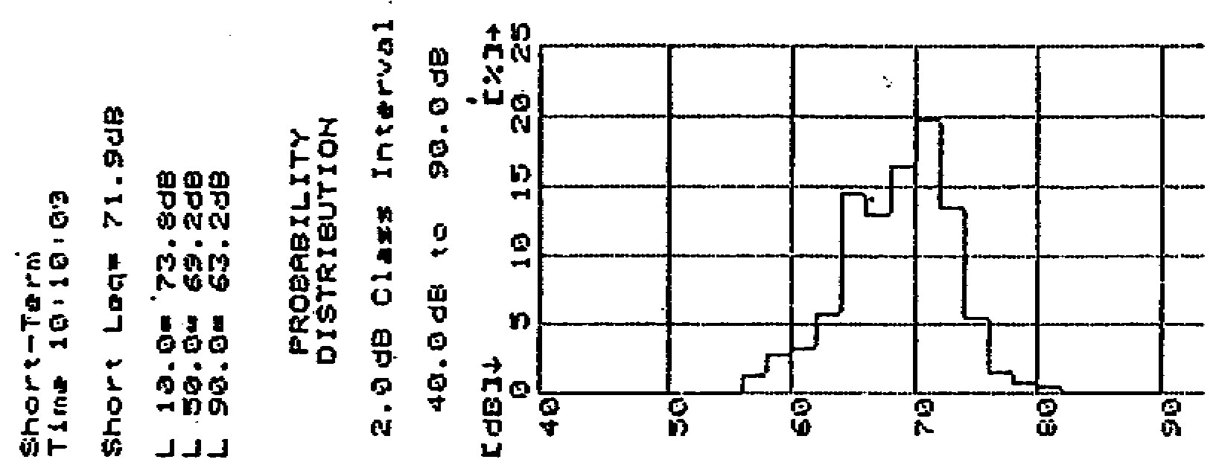
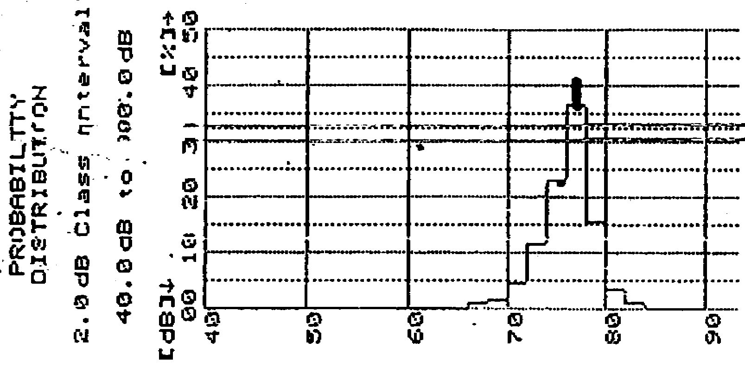
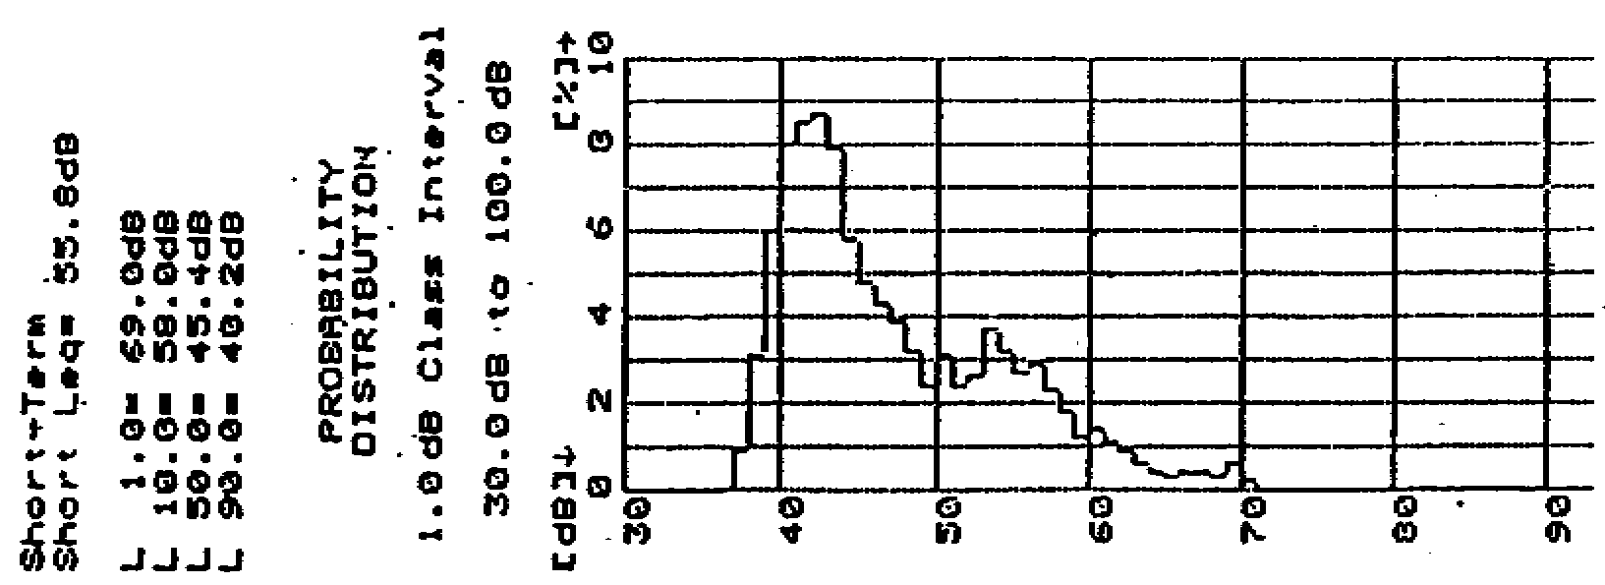

Fig.10-Istogrammi di distribuzione di probabilità.

Nei grafici soprastanti sono mostrati gli istogrammi relativi a tre diversi tipi di rumore. La rappresentazione prevede una suddivisione dei livelli in bande opportune :se per una data banda si legge in ordinata il valore 20 significa che per il 20% del tempo il rumore ha assunto un livello in dB contenuto entro la banda(se l’ampiezza di banda è di 1dB e l’estremo inferiore è 70dB, il rumore avrà avuto un livello compreso tra 70 e 71 dB per il 20% del tempo). Di solito l’ampiezza di ogni banda è presa pari a 0.5dB. Ovvio che la somma delle percentuali temporali di tutte le bande deve fornire il valore 100. L’istogramma può essere tradotto in una curva particolare, detta curva statistica distributiva. Essa molto spesso può essere costruita in automatico dallo strumento che digitalizza l’istogramma e consente il trasferimento dei dati sul computer, grazie ad un apposito collegamento seriale.
Ritornando all’esempio iniziale del ventilatore, avremo una curva distributiva costituita da due campane ben distinte: una, relativa al basso rumore di fondo, la possiamo supporre centrata sui 40dB circa, l’altra, riguardante il solo ventilatore centrata, ad esempio, sugli 80dB (si consideri la figura sottostante).
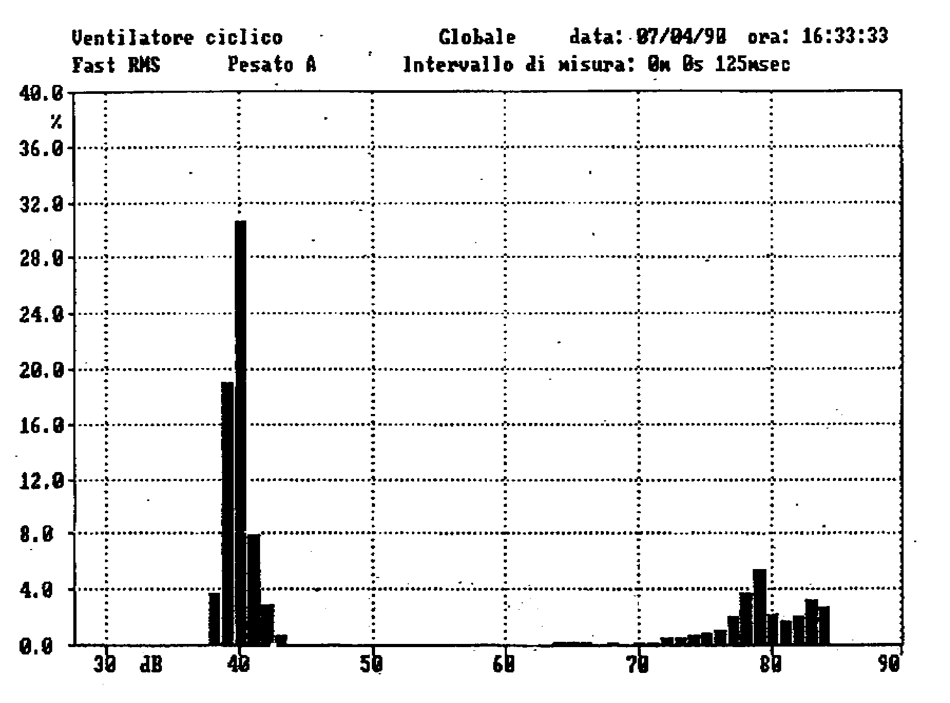
Fig.11-Istogramma relativo al rumore di un ventilatore ciclico.

Da questa curva e dall’istogramma relativo, riusciamo ad ottenere i L_{eq} parziali di ogni singolo rumore che fa parte del rumore complessivo. In questo esempio il rumore del ventilatore ha una potenza così superiore al rumore di fondo che quest’ultimo diventa in sostanza irrilevante al fine del calcolo del L_{eq} totale.
Vi sono dei casi non così sbilanciati ove il L_{eq} non è dominato da un solo livello di rumore, come ad esempio nel grafico seguente ove il rumore di fondo è dato dal traffico stradale e ogni tanto si avverte il rumore del treno che è a livelli più elevati ma molto più raro.
Fig.12-Distribuzione di due diversi tipi di rumore.

Si noti la grande campana dovuta al traffico e una campana molto più piccola riferita al rumore del treno. Se andiamo a considerare l’integrale potremmo trovare, per fissare le idee, un valore di L_{eq} per il traffico di 65dB e per il treno di 68dB. Questo è il modo corretto di calcolare i livelli equivalenti dei due fenomeni sonori che coesistono nel periodo di misura e che, se non si usa l’indagine statistica, non è semplice separare (a meno di non avere informazioni precise sullo spettro in frequenza e sapere che gli eventi rumorosi hanno dei range di frequenza caratteristici e separati).
Dalla curva statistica distributiva si passa alla curva statistica cumulativa. Essa rappresenta ancora una percentuale di tempo in ordinata e un livello di rumore in ascissa, ma secondo un criterio differente: per un livello X è indicata la percentuale di tempo in cui tale livello è stato superato. E’ ovvio che un livello molto basso (ad es. 20dB) risulterà sempre superato (100% in ordinata), mentre man mano che il livello cresce il valore rispettivo dell’ordinata diminuirà, fino a raggiungere un valore nullo: possiamo così individuare sulla curva tanto il livello minimo che quello massimo (si consideri il grafico sottostante).
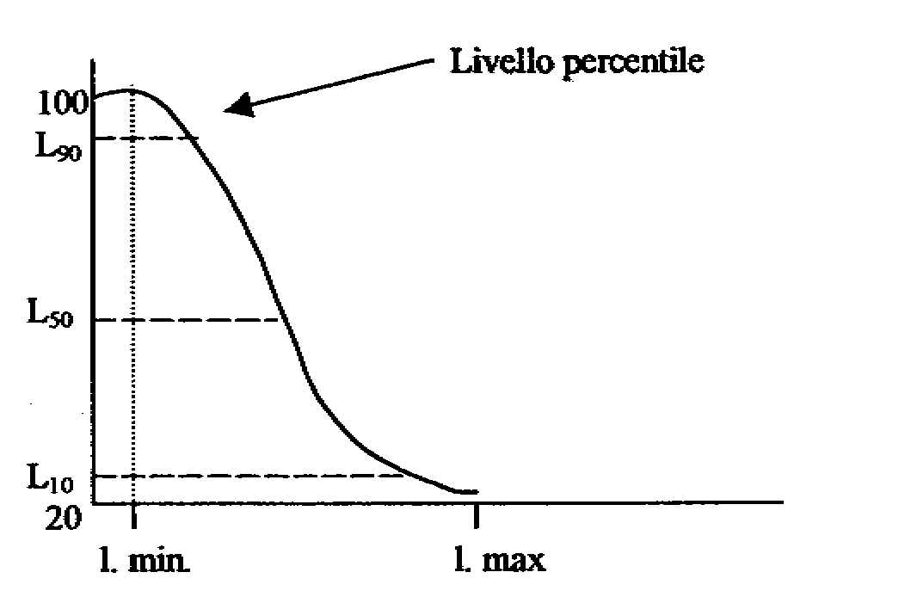
Fig.13-Curva statistica cumulativa.

Da un punto di vista analitico è possibile ottenere la curva cumulativa per opportune integrazioni della curva distributiva :di volta in volta il livello considerato costituisce l’estremo inferiore d’integrazione della curva distributiva (per l’esattezza l’estremo superiore della banda relativa), mentre l’estremo superiore (che teoricamente si estende all’infinito) si considera pari al livello massimo (per la precisione l’estremo superiore della sua banda): solamente a titolo qualitativo si consideri il grafico seguente, ove a tratteggio è indicata la curva distributiva e in tratto pieno quella cumulativa, ove sotto ad ogni banda è indicata la percentuale temporale rispettiva.
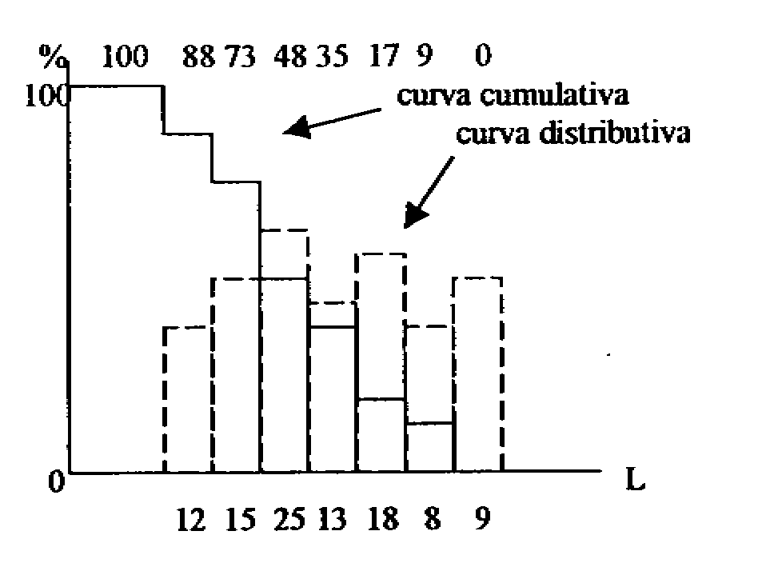
Fig.14-Curva cumulativa e curva distributiva.

Appare allora evidente che la curva cumulativa ha lo stesso contenuto informativo della curva distributiva.

Livelli percentili
Sulla curva cumulativa vengono definiti i livelli percentili che rappresentano i livelli superati per una certa percentuale di tempo. Ad esempio L₉₀ indica il livello che si è superato per il 90% del tempo. Per la misura dei livelli percentili lo strumento ha bisogno di un settaggio Fast delle costanti di tempo. E’ bene ricordare, del resto, che l’analisi statistica ha senso solo se realizzata con una precisa costante di tempo, ovvero la Fast, che sappiamo valere 125ms che, con buona approssimazione, corrisponde al tempo di risposta dell’udito umano. In questo modo l’analisi statistica ci consente di avere un’idea di quella che è la variabilità del rumore che è stata percepita soggettivamente dall’uomo. Se, per errore, prendiamo delle costanti di tempo più grandi della Fast il valore misurato tenderà maggiormente al valore medio e, perciò, la curva distributiva tenderà a stringersi tutta attorno al L_{eq} (vedi grafico sottostante).
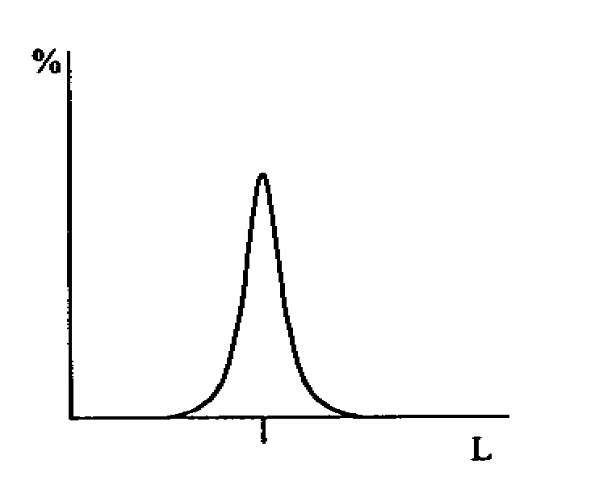
Fig.15

Se il tempo di integrazione coincidesse con il tempo di misura totale si avrebbe un solo dato, pari al valor medio e la curva distributiva si ridurrebbe ad un’unica riga corrispondente a questo valore.
Lo strumento, nel momento in cui misura il L_{eq}, memorizza da tre a cinque percentili impostabili dall’utente: di solito sono fissi L₁₀,L₅₀ e L₉₀ mentre solo in alcuni casi si valutano due tra L₅,L₁, L₉₅ ed L₉₉ (nel grafico sottostante sono indicati tre livelli percentili per un segnale sonoro).
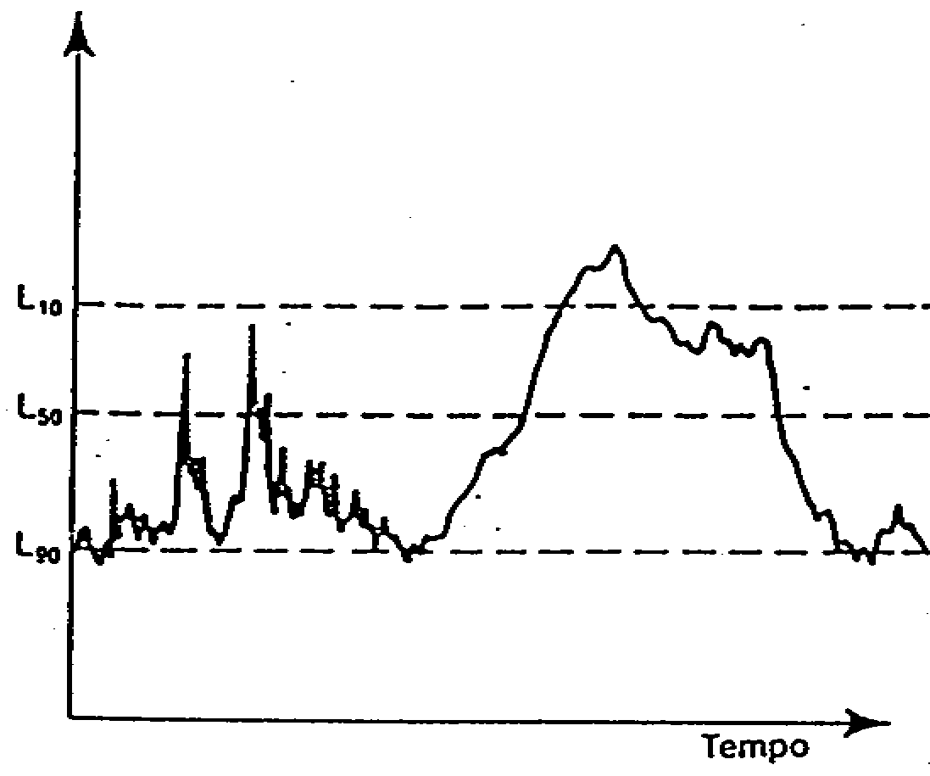
Fig.16-Livelli percentili di un segnale sonoro.

Per una ricostruzione perfetta della curva distributiva è però necessario collegare lo strumento ad un PC e scaricare i dati su un foglio elettronico, altrimenti gli unici dati che appaiono sul display sono, di norma, i livelli percentili massimo e minimo, con i quali si può solo avere un abbozzo qualitativo della curva cumulativa. Questi dati in realtà contengono più informazioni di quanto sembrerebbe intuitivamente. Se ad esempio la differenza tra L₁₀ ed L₉₀ fosse di 1-2 dB, si potrebbe agevolmente concludere che il rumore si mantiene piuttosto stabile fra i due valori, ovvero ci si trova in un clima acustico stabile. Se invece il primo valesse 90 e il secondo 30, significa che per il 10% del tempo il rumore supera i 90dB e per il 10% scende sotto i 30dB, mostrando un’ampia variazione del campo acustico nel tempo.

